Quy trình đưa chuỗi văn bản vào của
mô hình Transformer

Bài báo gốc: Attention is all you need.
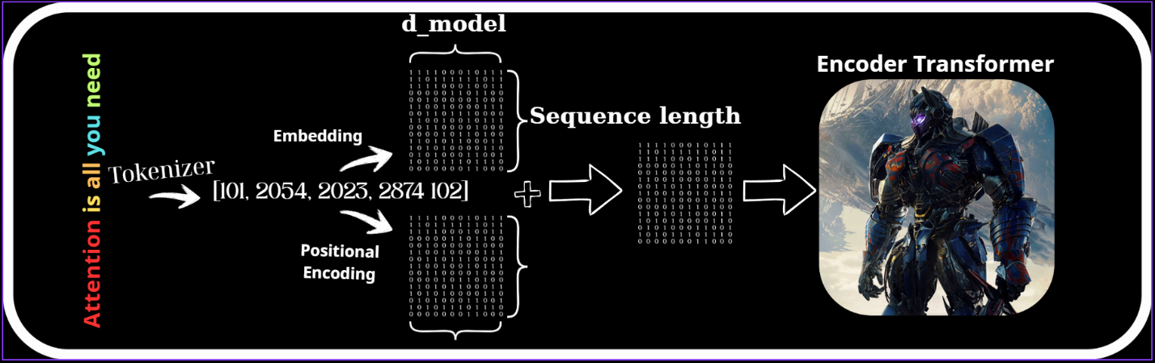

(Hình ảnh chỉ mang tính chất minh họa)

Bài viết này chủ yếu mình sẽ đi theo bài báo gốc nhé. Cấu trúc sẽ gồm 4 phần
Phần 1: Tokenization.
Phần 2: Embedding.
Phần 3: Positional Encoding.
Phần 4: Xâu chuỗi quá trình.

Trong mỗi phần sẽ có các ý nhỏ
Thứ 1: giới thiệu sơ lược.
Thứ 2: định nghĩa và ý nghĩa.
Thứ 3: phương pháp được áp dụng.
Thứ 4: tầm quan trọng.
Thứ 5: mở rộng.

- Tokenization (Tách từ)

Giới thiệu sơ lược
Xử lý ngôn ngữ tự nhiên (NLP) cung cấp cho máy tính khả năng hiểu ngôn ngữ viết và nói của con người. Dễ dàng kể đến đầu tiên đó là chatGPT. Tuy nhiên máy móc hoạt động với các con số chứ không phải các chữ cái/từ/câu. Vì vậy, tiền xử lý văn bản (text pre-processing) là quá trình cần thiết giúp làm sạch văn bản. Bản thân tiền xử lý văn bản bao gồm nhiều giai đoạn, và một trong số đó là tách từ (hay còn gọi là Tokenization).

Định nghĩa – ý nghĩa
Đơn giản thì đó là quá trình tách các câu, đoạn văn thành các đơn vị nhỏ, mỗi đơn vị nhỏ như vậy được gọi là token, và token cũng chính là các khối xây dựng của NPL. Token nó có thể là bất cứ thứ gì, 1 từ “chào”, một phụ từ "believ", "able", hoặc cũng có thể là kí tự như “a”, “b”, “c”, … tùy vào kĩ thuật được sử dụng. Theo cá nhân mình thì nó như là “cầu nối giữa ngôn ngữ và toán học”.
Sử dụng nhằm mục đích
Thứ 1: Một lượng lớn văn bản được sử dụng, tính toán độ phổ biến của các từ, đơn vị từ, tạo ra bộ tự điển, chứa danh sách các token, mỗi một token có 1 ID duy nhất. Coi như là bước học viết chữ đi, chưa cần hiểu nó là gì.
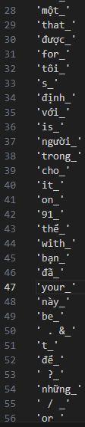
(hình ảnh được lấy ra từ bộ từ điển đi kèm với bộ dataset MTET – phương pháp xây dựng: subword)

Thứ 2: Khi mô hình nhận được chuỗi đầu vào, giả sử như ta có câu “Attention is all you need”. Ta sẽ dựa trên bộ từ điển đã được xây dựng trước đó để phân tách câu thành danh sách các token.
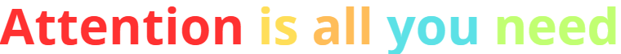
Như trong hình, mỗi màu (cũng là mỗi từ) sẽ ứng với 1 token trong bộ từ điển, mỗi token này có 1 ID duy nhất, từ đó ta có kết quả đầu ra của quá trình này là 1 list các ID của các token.
Giả sử như kết quả là [101, 2054, 2023, 2874, 102].

Phương pháp xây dựng.
Tokenization có nhiều cách tiếp cận khác nhau tùy vào mức độ chi tiết của đơn vị tách (word, sentence, character, subword). Mỗi loại Tokenization có ưu nhược điểm riêng và phù hợp với từng bài toán NLP cụ thể. Dưới đây là các loại Tokenization trong NLP.
- Word Tokenization
Hiểu đơn giản thì mỗi từ sẽ là một token, các chuỗi văn bản được nạp khi xây dựng bộ từ điển cơ bản là sẽ được xử lý tách qua dấu cách hoặc dấu câu. Được áp dụng cho các ngôn ngữ như tiếng anh, các ngôn ngữ các từ được ngăn cách bằng khoảng trắng. Tuy nhiên với tiếng trung thì cần có các phương pháp xử lý tốt hơn.
Đầu vào: “Trần Đỗ Mạnh Duy” – Đầu ra: [“Trần”, “Đỗ”, “Mạnh”, “Duy”].

